核心问题：

1. 加密，crc校验等
2. 字节对齐，字节摆放的顺序
3. 试图设计“完美”的协议
4. 没有消息序号，或者消息序列号只有2个字节，或者没有清晰缠绵如何编号。
5. 代码实现的位置。

头和体可以分开发送吗？

func()

{

send(fd, head);

xxxxoooo

send(fd, body);

}

时刻1

T1：

send(fd, head);

时刻2

T2:

send(fd, head);

xxxxoooo

send(fd, body);

时刻3：

T1 :

xxxxooo;

send(body)

head1

head2

body2

body1

消息ID设计：

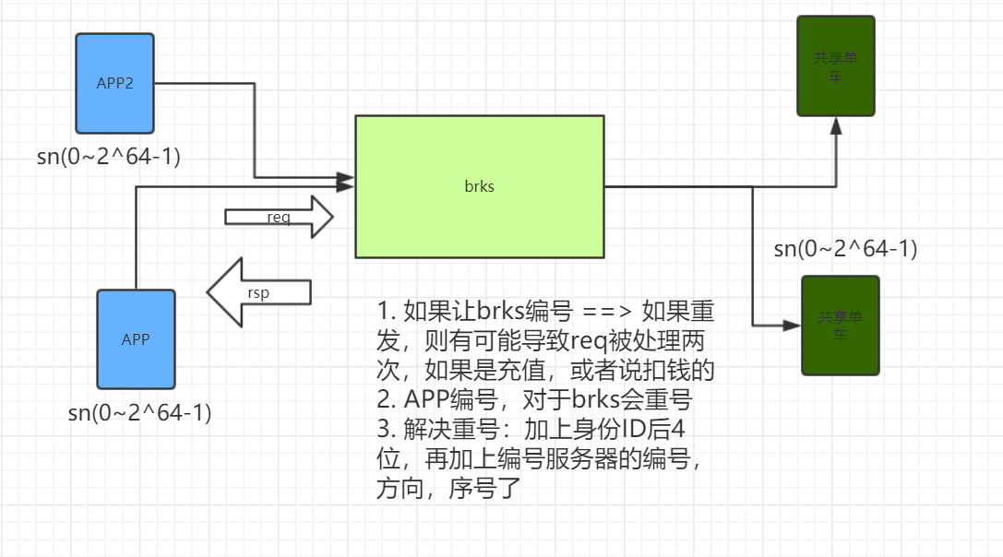

TCP粘包

msg1 m | sg2 msg3

Nagel : 40ms,

1. 如果是一个小包（ < MSS ），则等待40ms
2. 如果在40ms中间，有其他的包要发送，那就组包，mtu
3. 如果到了40ms，没有其他的包，则超时后，发送msg1

为什么消息设计成了一请求一应答的形式：

UDP如何做到“可靠”传输，TCP重发，流量控制。

内存🡪指的是内核的buffer，但是我们是做业务开发的。“可靠”的意思是接收端已经正确的处理了，或者出现了异常，但是这个异常是可以通知到发送端的。

nio_write

思考题：

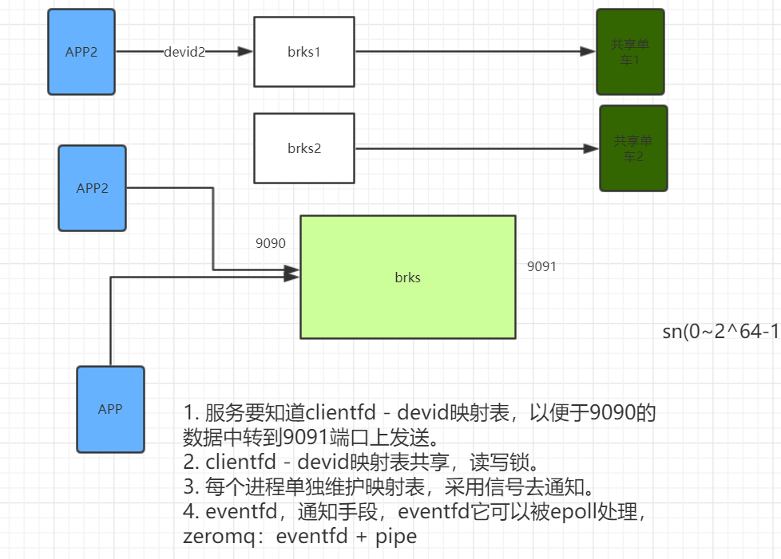

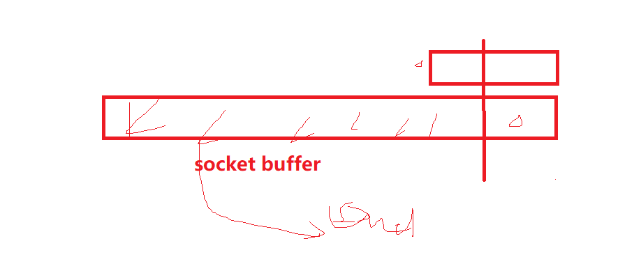

接下来的设计：